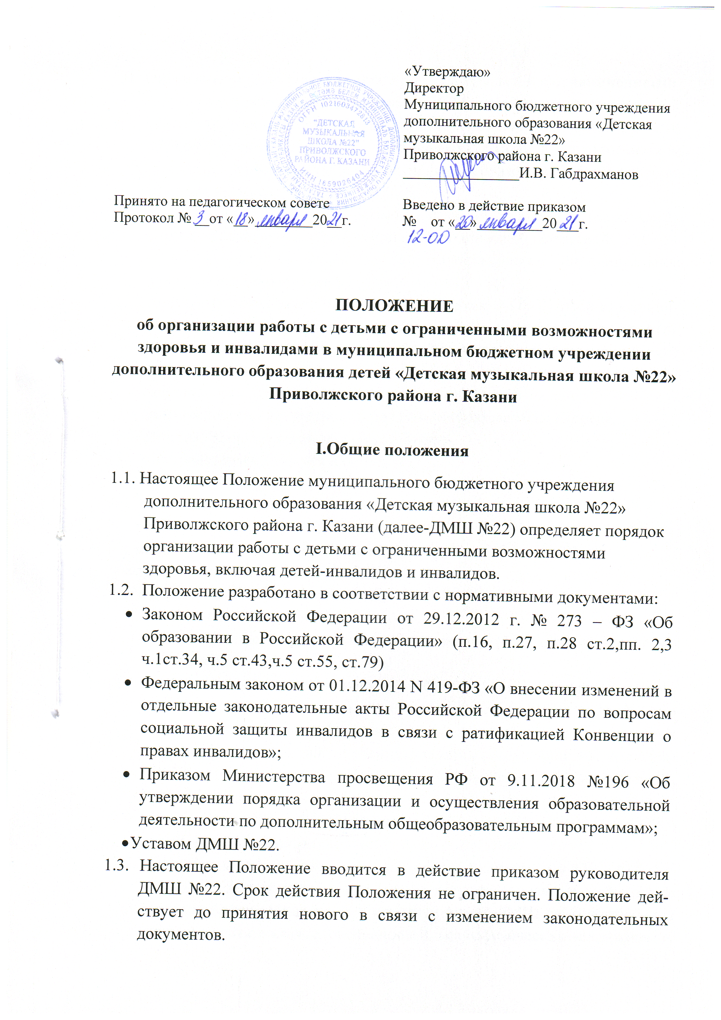
II. Организация образовательного процесса для детей с ограниченными возможностями здоровья, детей-инвалидов, инвалидов
2.1. ДМШ №22 может организовывать образовательный процесс для лиц, которые имеют особенности в физическом и (или) в психологическом развитии, препятствующие получению образования без создания специальных условий:
- с ограниченными возможностями здоровья (далее-ОВЗ), подтвержденные психолого-медико-педагогической комиссией
- детей-инвалидов, инвалидов с предоставлением индивидуальной программой реабилитации
2.2. Образовательная деятельность для учащихся с ОВЗ, детей-инвалидов, инвалидов проводится в целях социальной адаптации и интеграции (реинтеграции) их в общество, в том числе приобретения навыков самообслуживания, подготовки к трудовой профессиональной деятельности и семейной жизни в соответствии с их способностями и возможностями адекватной их здоровью образовательной среде.
2.3. Дети с ОВЗ подразделяются на категории:
- с расстройством поведения и общения;
- с нарушениями слуха;
- с нарушениями зрения;
- с речевыми дисфункциями;
- с изменениями опорно-двигательного аппарата;
- с отсталостью умственного развития;
- с задержкой психического развития;
- с комплексными нарушениями.
2.4. Дети с ОВЗ, дети-инвалиды, инвалиды имеют равные права с другими учащимися.
2.5. Образовательная деятельность обучающихся с ограниченными возможностями здоровья осуществляется ДМШ №22 по дополнительным общеобразовательным программам, адаптированных при необходимости для обучения указанных обучающихся, с учетом особенностей психофизического развития, индивидуальных возможностей.
2.6. Сроки обучения по общеобразовательным программам для детей с ОВЗ, детей-инвалидов, инвалидов могут быть увеличены.
2.7. Организация образовательного процесса с учащимися с ОВЗ в ДМШ регламентируется индивидуальными учебными планами и расписанием занятий, разрабатываемыми и утверждаемыми ДМШ самостоятельно с учетом индивидуальных особенностей, психофизических возможностей учащегося, а также пожеланий родителей (законных представителей) (при необходимости).
2.8. Обучение детей с ОВЗ может быть организовано в следующих формах:
- индивидуальная;
- групповая.
2. 9. Обучение детей с ОВЗ может осуществляться как совместно с другими обучающимися, так и в отдельных группах.
2.10. В учреждении установлена следующая продолжительность занятий с учащимися с ОВЗ:
- для детей с сохранным интеллектом, имеющие нарушения слуха, опорно-двигательного аппарата и другие нарушения – не более 40 минут;
-для детей с задержкой психического развития – не более 30 минут;
-для детей с тяжелыми нарушениями интеллекта – не более 30 минут.
2.11. Проведение промежуточной и итоговой аттестации, перевод учащихся на следующий год обучения ДМШ №22 осуществляет согласно утверждённому учебному плану, а также в соответствии с локальными нормативными актами ДМШ №22.
2.12. К обучающимся с ОВЗ (с задержкой психического развития, различными формами умственной отсталости) не допускается применение мер дисциплинарного взыскания.
2.13. Для осуществления образовательной деятельности с детьми с ОВЗ, детей-инвалидов, инвалидов ДМШ №22 создает условия:
- обеспечение доступа в ДМШ №22 обучающихся и сопровождающих их лиц;
-доступ на занятия лиц, оказывающих необходимую помощь обучающимся в зависимости от индивидуальных особенностей и потребностей;
- использование методов обучения и воспитания, соответствующих особенностям психофизического развития обучающихся.
2.14. Создание необходимых условий и контроль по организации процесса обучения детей с ограниченными возможностями здоровья осуществляется директором ДМШ №22 в соответствии с учебным планом.
2.15. Включение деятельности родителей в обучение данной категории детей является обязательным условием.

III. Порядок и процедура приема в ДМШ №22 обучающихся с ограниченными возможностями здоровья
3.1. ДМШ №22 проводит прием обучающихся с ОВЗ на основании заявления
родителей (законные представители) детей с ограниченными возможностями здоровья.
3.2. В Приемную комиссию предоставляются следующие документы:
-заявление о приеме,
-заключение психолого-медико-педагогической комиссии, подтверждающее принадлежность поступающего ребенка к соответствующей категории для обучающихся с ОВЗ, индивидуальную программу реабилитации для детей-инвалидов, инвалидов;
-согласие на обработку персональных данных,
-свидетельство о рождении (для ознакомления)
-академическую справку при переводе из другого образовательного учреждения.
3.3. Прием производится в сроки и порядке согласно Положению о приеме ДМШ №22.
3.4. При проведении вступительных испытаний (прослушиваний) обеспечивается соблюдение следующих требований:
- проведение в одной аудитории совместно с поступающими, не имеющими ограниченных возможностей здоровья, если это не создает трудностей для поступающих при сдаче вступительного отбора;
- обязательное присутствие родителей (законных представителей), оказывающих поступающим необходимую помощь с учетом их индивидуальных особенностей;
- поступающие с учетом их индивидуальных особенностей могут в процессе сдачи вступительного испытания пользоваться необходимыми им техническими средствами;
- поступающим обеспечивается возможность беспрепятственного доступа в аудитории, туалетные помещения, а также выполнение других требований в зависимости от индивидуальных особенностей и потребностей.
3.5. При проведении индивидуального отбора для поступающих с ОВЗ в ДМШ №22 могут быть разработаны отдельные задания с учетом с их индивидуальных особенностей.
3.6. Зачисление и отчисление детей с ограниченными возможностями здоровья, детей-инвалидов, инвалидов оформляется приказом директора ДШШ №22 по заявлению родителей (законных представителей) в соответствии с Положением о приеме обучающихся ДМШ №22, Положением об отчислении обучающихся ДМШ №22.
3.8. Списочный состав детей с ограниченными возможностями здоровья, детей-инвалидов, инвалидов формируется директором ДМШ №22.

IV. Условия реализации образовательного процесса обучающихся с ограниченными возможностями здоровья, детей-инвалидов, инвалидов
4.1. Интеграция детей с ограниченными возможностями здоровья, детей-инвалидов, инвалидов в образовательную и культурную среду ДМШ №22 осуществляется через проведение совместных с другими обучающимися учебных и занятий, культурно-воспитательных мероприятий.
4.2. Кроме реализации дополнительных образовательных программ, в ДМШ №22 могут осуществляться проекты, программы и разовые формы работы с детьми, имеющими ограниченные возможности здоровья, детьми-инвалидами, инвалидами, которые включают:
- встречи и концертные программы в общеобразовательных школах, центрах социальной помощи семье и детям, в больницах;
- приглашения на массовые мероприятия в ДМШ №22;
- индивидуальная работа с родителями, включение детей в общие занятия ДМШ №22.
4.3. Во время мероприятий учащихся могут сопровождать родители (законные представители), а также педагогические работники ДМШ №22, тьюторы, волонтеры и другие специалисты (педагог-сурдопереводчик, медицинская сестра, социальный работник, представители благотворительных фондов и др.)
4.4. Учащимся с ОВЗ, детям-инвалидам, инвалидам ДМШ №22 обеспечивает:
- бесплатное предоставление на время обучения учебной и справочной литературы, имеющейся в ДМШ №22,
-доступ к информационно-телекоммуникационным сетям, электронным образовательным ресурсам;
- методическую и консультативную помощь учащимся, необходимую для освоения общеобразовательной адаптированной программы;
- посильную консультативную помощь родителям (законным представителям) обучающихся;
- условиями для участия в конкурсах, фестивалях, а также различных формах организованного досуга в ДМШ №22.

